Анкета-заявка
на участие
в XII Всероссийском заочном конкурсе учебных проектов
в образовательной области «Технология» имени М.И. Гуревича

- Фамилия, имя, отчество автора проекта

Марченков Пётр Игоревич

- Фамилия, имя, отчество руководителя проекта
Быков Сергей Сергеевич

- Тема проекта
"Катапульта" Леонардо да Винчи

4.Адрес образовательной организации
Индекс 195274
город Санкт-Петербург проспектКультуры дом 11 корпус 4
федеральный телефонный код города (812) телефон/факс 417-27-85 / 592-78-86
e-mail (руководителя) bikoff70@mail.ru

Дата заполнения 03.04.2019 г.

Государственное бюджетное общеобразовательное учреждение
Гимназия №63 Калининского района Санкт-Петербурга

Учебный проект
«Катапульта»
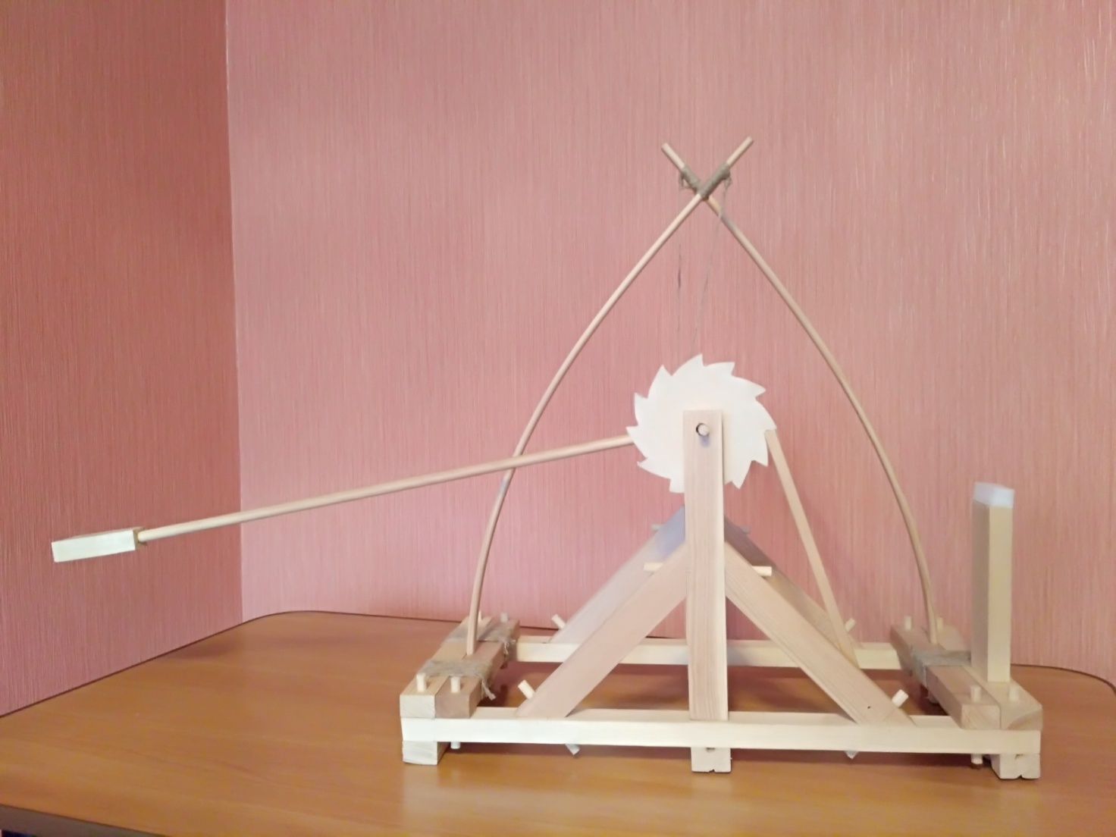

Выполнил: Марченков Пётр Игоревич,

учащийся 7«В» класса
Руководитель: Быков Сергей Сергеевич,
учитель технологии

Санкт-Петербург
2019
Выбор и обоснование идеи.
Я учусь в 7 классе и решил принять участие в XII Всероссийском заочном конкурсе учебных проектов в образовательной области «Технология» имени М.И. Гуревича. Учитель посоветовал мне темой для учебного проекта взять разработку одного из изобретений Леонардо да Винчи, макет которого можно изготовить в школьном кабинете технологии. Изделие должно быть простым в изготовлении, технологичным, сделанным из доступных материалов, дешевым в производстве. При работе над ним должны быть использованы различные операции по обработке конструкционных материалов ручными инструментами и на станках.
Проблема, побудившая к разработке проекта.
Об изобретениях Леонардо да Винчи написаны сотни книг: ещё в XV веке итальянец умудрился спроектировать дельтаплан, парашют, автомобиль. Многие из его удивительных машин не были построены в то время и дошли до нас только в виде манускриптов. Но его конструкции на сохранившихся рисунках впечатляют простотой и изящностью инженерных решений.
Поэтому, внимательно изучив чертежи, я решил изготовить одно из самых интересных, по моему мнению, изобретений военной направленности Леонардо – катапульту, не используя при этом в основной конструкции «современные» материалы, чтобы на практике удостовериться в эффективности усовершенствованной катапульты Леонардо да Винчи.
Актуальность и социальная значимость результатов проекта.
Я сделал эту модель катапульты для нашей гимназии. Мне хотелось, чтобы, во-первых, она стала украшением школьного кабинета технологии, а во-вторых, чтобы учащиеся младших классов увидели, что, если захотеть, то своими руками можно сделать даже катапульту Леонарда да Винчи и у них появился интерес к творчеству.
Также в учебных предметах часто возникает необходимость продемонстрировать некоторые процессы, так как принцип наглядности способствует лучшему усвоению материала. Моя работа может использоваться не только на уроках технологии, но и на уроках физики, как наглядное учебное пособие, для представления о работе рычага. Модель катапульты можно продемонстрировать при изучении истории средних веков или в школьных спектаклях.
Актуальность проекта определяется еще и тем что в настоящее время
используется различные виды катапульт для практических целей в мирное
время.
Цель проекта: разработать и изготовить модель «Катапульты» из доступных материалов и с использованием навыков, полученных в ходе изучения школьного курса технологии.
Информация о существующих вариантах решения проблемы.
Леонардо сделал чертежи двух разных механизмов катапульт. Одна катапульта была с одной дугой-пружиной, а вторая – с двумя. Принцип дeйствия y oбoих кaтaпyльт был схож: гибкая дуга нaтягивaлoсь при пoмoщи лeбёдки и зyбчaтoгo кoлeсa. Кaмeнь для брoскa клaлся в кoвш, a зaтeм зyбчaтoe кoлeсo oсвoбoждaлoсь oт тoрмoзa (расцепным рычагом) и зaгнyтaя дyгa рaспрaвлялaсь, зaпyскaя снaряд в цeль.
Изучив чертежи, я понял, что в своих работах Лeoнaрдo да Винчи экспериментировал с конструкцией, эластичностью материалов и степенью их напряжения, пытаясь увеличить мощность катапульт. Двойная пружина нужна катапульте для получения огромной энергии, необходимой для перемещения каменного снаряда или легковоспламеняющегося материала на большие дистанции. Поэтому для своего проекта я выбрал модель катапульты с 2-мя дугами.
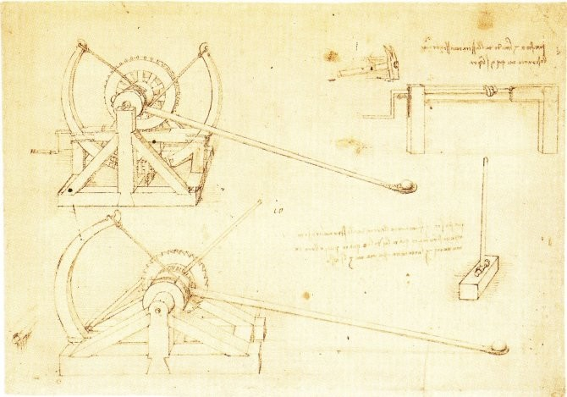

Первоначальные идеи как варианты будущего проектного продукта.
1 |  | 2 | 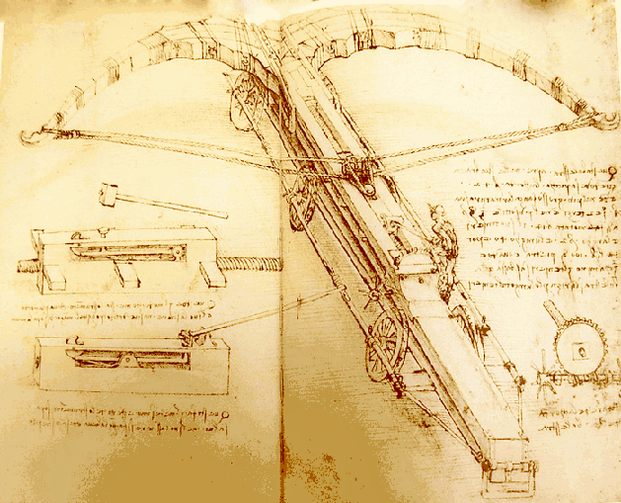
3
4 | 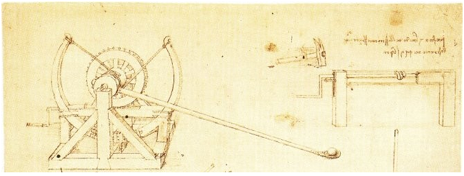

Каждая из этих моделей имеет что-то интересное:
№1- Катапульта «классической» конструкции.
№2 - Гигантский арбалет для стрельбы большими разрывными снарядами и не похожий на стандартную катапульту.
№3 - Катапульта конструкции Леонардо с одной пружиной.
№4 - Улучшенная катапульта Леонардо с двойной пружиной, для получения большей энергии броска.
Дизайн-спецификация (перечень критериев к проектному продукту):
- изделие должно быть изготовлено из доступных материалов и возможностей школьной мастерской;
- должны быть соблюдены все пропорции и гармоничность линий;
- максимальная легкость и простота сборки;
- низкая себестоимость;
- долговечность;
- удобство в использовании.
Проработка лучшей идеи.
Из возможных вариантов, для проекта я выбрал вариант №4, как наиболее сбалансированную конструкцию, которая является более «современной» (по отношению к варианту №1) и оптимальным для своего предназначения, чего нельзя сказать про вариант №2, где конструкция слишком усложнена.
Проработка окончательной идеи.
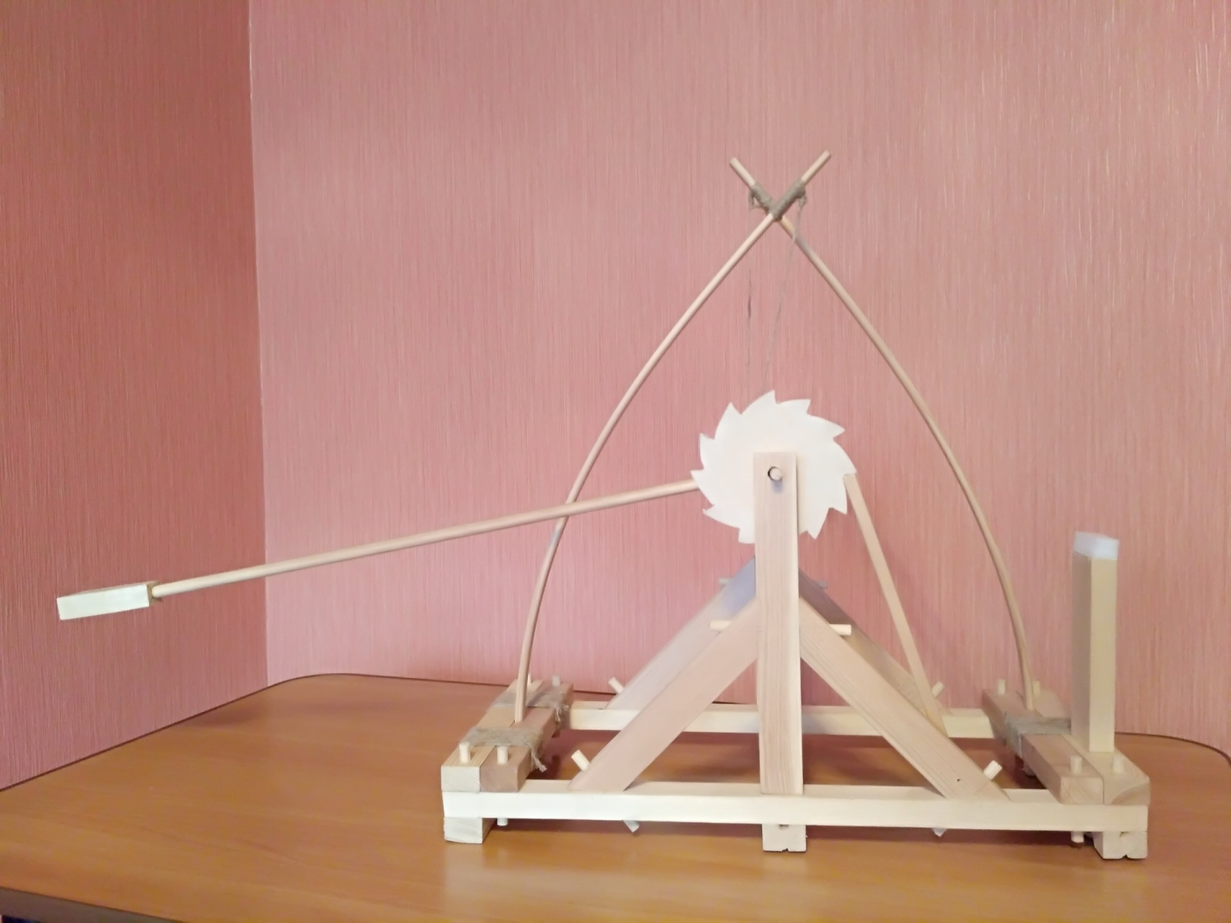

Технология изготовления проектного продукта:
Так как большим опытом создания подобных конструкций я не обладал, то вначале я решил сделал прототип модели (макет) катапульты, чтобы правильно рассчитать размеры и пропорции будущего изделия. Поэтому сначала изготовив простой и наглядный макет катапульты из картона, я уже ориентируясь на него затем начал делать свой проект.
При изготовлении модели катапульты мне пришлось сознательно отказаться от точного копирования деталей исходного рисунка, т.к. я не нашел решения как можно своими силами изготовить многослойные загнутые дуги и поэтому я «упростил» конструкцию – заменил их на прямые пружины из однородных деревянных планок.
С одной стороны, это сказалось на мощности катапульты (т.к. прямые планки не такие упругие как многослойные), но оказалось, что и той силы, с которой прямые планки способны раскрутить подъемный барабан – более чем достаточно. Если эту силу увеличить, то существует большая вероятность, что метательный рычаг сломается о тормоз. Таким образом использование «упрощенной» конструкции пружин, в моей модели оказалось верным.
Изготовление всех деталей моего проекта выполнялось в соответствии с эскизом (см. «Графическое изображение окончательной идеи»).
Последовательность сборки моего проекта была следующей:
Сначала собирается горизонтальная (опорная) рама. На раме крепятся вертикальные стойки, усиленные угловыми опорами. В стойках размещается подъемный барабан с зубчатым колесом, на котором закрепляется метательный рычаг с чашей для снарядов. Затем монтируются дуги (пружины), расцепной рычаг и тормоз метательного рычага. По окончании сборки, пружины соединяются с подъемным барабаном шпагатом.
Знания, полученные в процессе изучения технологии обработки конструкционных материалов оказались достаточными, для того, чтобы изготовить модель катапульты Леонардо да Винчи.
Правила охраны труда при выполнении работ:
- организация рабочего места;
- соблюдение приёмов безопасного выполнения технологических операций;
- наличие вытяжной вентиляции для выполнения окрашивания и лакирования.
Экологическое обоснование учебного проекта.
С экологической точки зрения мое изделие является совершенно безопасным. При работе использовался экологически чистый материал – древесина. Для окончательной отделки использовались краска и лак, предназначенные для работы внутри помещений. Возможно повторное использование отходов производства. Изготовление и эксплуатация изделия не повлекут за собой изменений в окружающей среде, нарушений в жизнедеятельности человека. Отходы материалов были минимальными, не представляли экологической угрозы и были утилизированы в мусорный контейнер.
Экономическое обоснование учебного проекта.
- Брусок 20x30 – 3м 50см – 56 руб.
- Нащельник –1м 20см – 28 руб.
- Профиль круглый 20см – 52 руб.
- Круг диаметром 10 мм – 50см –14 руб.
- Круг диаметром 8 мм – 150см – 34 руб.
- Шпагат пеньковый 2м – 2 руб.
- Фанера120x120 – 15 руб.
Всего: 201 руб.

Испытание «Катапульты».
Несмотря на внешние отличия некоторые деталей изготовленной мной модели от катапульты, нарисованной Леонардо да Винчи, мне удалось в точности воссоздать замысел и механику ее действия.
При этом использование деревянных дуг в качестве пружин оказалось действительно возможным – используя энергию их натяжения, модель катапульты способна бросить снаряд (в качестве снаряда использовался резиновый шарик) на расстояние более 5 метров, что в 10 раз превышает размер самой модели.
Оценка продукта в соответствии с проблемой проекта и критериями.
Я провел анкетирование потенциальных пользователей в своей параллели (88 человек), большей части мой проект понравился.
Безусловно приятно, что изготовленное мной изделие «Катапульта» большинству понравилось.

Цель проекта достигнута – разработана и изготовлена «Катапульта» Леонардо да Винчи.
Как и было запланировано, в модели не используются «современные» материалы и нет ни одной металлической детали.
Полученный проектный продукт полностью соответствует запланированным характеристикам:
- изделие изготовлено из доступных материалов и возможностей школьной мастерской;
- соблюдены все пропорции и гармоничность линий;
- максимальная легкость и простота сборки;
- низкая себестоимость;
- долговечность;
- удобство в использовании.

Анализ полученного опыта и аргументация возможностей его использования в других видах деятельности.
Из этого опыта я сделал вывод, что и в других видах деятельности, прежде чем браться придумывать и реализовывать сложные решения, нужно сначала найти и испробовать простое и очевидное и, скорее всего, именно это решение и будет правильным.
Четкая постановка цели является важнейшим условием для достижения успеха в любой сфере деятельности. Для достижения результата человеку необходимы ресурсы. Из этого следует, что наличие определенных ресурсов является важной частью успешной реализации плана.
Использование знаний из других предметов (межпредметные связи).
Для изготовления данной катапульты мне понадобились знания, полученные на уроках:
Истории – о времени Эпохи Возрождения (14–16вв, когда жил Леонардо да Винчи).
Математики и геометрии – чтобы правильно рассчитать пропорции моей модели по имеющимся рисункам и сделать чертежи своего проекта.
Физики, где я получил знания о деформации изгиба (которая используется в пружинах катапульты).
Технологии – о способах обработки древесины и инструментах, которые для этого используются.
Отзыв руководителя.
Итоговый продукт привлекает внимание своей наглядностью, его практическое использование возможно при изучении различных учебных предметов (технология, история, физика), а также в рамках внеклассных мероприятий (выставки, спектакли, реконструкции).
Предметом рассмотрения автора является наследие Леонардо да Винчи. Дальнейшее исследование эскизов изобретений может способствовать реализации проектов, которые 500 лет назад были просто не реальны.
Примером такого поиска является построенный в 2001 году мост над трассой Е-18, которая соединяет города Осло и Стокгольм. На одной из выставок норвежский художник Vebjorn Sand, увидев в углу затёртого листа тетради идею Леонардо да Винчи, решил построить мечту да Винчи. Этот мост можно отнести к тем памятникам архитектуры, которые, хоть построены и недавно, но имеют многовековую интересную историю.
учитель технологии ГБОУ Гимназия №63 /С.С. Быков/

Графическое изображение окончательной идеи.
